UNIVERZITET U TUZLI - FAKULTET ELEKTROTEHNIKE
Godina studija: I Predmet: OSNOVI ELEKTROTEHNIKE II

Zadaci za pismeni ispit – OE2 Grupa A

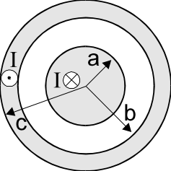  1.) Struja jačine I protiče kroz unutrašnji provodnik neograničeno duge koaksijalne linije i vraća se kroz vanjski provodnik. Poluprečnik unutrašnjeg provodnika je a, a unutrašnji i vanjski poluprečnik vanjskog provodnika je b i c, respektivno, slika 1. Odrediti magnetnu indukciju B u svim oblastima. | 2.)Tanko torusno feromagnetno jezgro načinjeno je od materijala koji se, približno, može okarakterisati konstantnom permeabilnošću μ=4000μ₀. Srednji poluprečnik jezgra je R=10[cm], a površina poprečnog presjeka mu je S=1[cm²]. U namotaju od N=500 zavojaka postoji stalna struja jačine I=0,1[A]. Izračunati energiju utrošenu pri magnetiziranju jezgra.  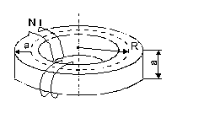
3.) U električnom kolu prostoperiodične struje prikazanom na slici 3, poznato je: E=j5[V], I_{s}=0,2[A], X_{L1}=50[Ω], X_{L2}=20[Ω], X_{M}=10[Ω]. Potrebno je odrediti struju I₂ i napon U₁.  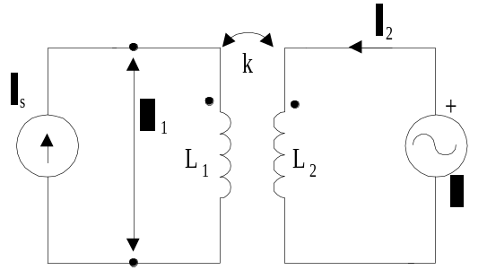 | 4.) Grupa simetričnih trofaznih potrošača sa slike 4, priključena je na simetričan trofazni generator efektivne vrijednosti linijskog napona 380[V]. Poznato je R=120[Ω], X_{L}=X_{C}=40[Ω]. Odrediti aktivnu i reaktivnu snagu koju daje generator.  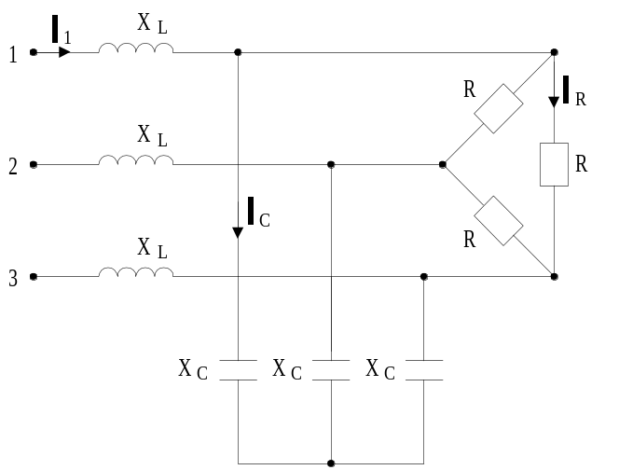

Predmetni nastavnik: dr.sci.Izudin Kapetanović, redovni profesor
Saradnici: Majda Tešanović, asistent
Mensur Kasumović, asistent
Mario Pejdanović, asistent

UNIVERZITET U TUZLI - FAKULTET ELEKTROTEHNIKE
Godina studija: I Predmet: OSNOVI ELEKTROTEHNIKE II

Zadaci za pismeni ispit - OE2 Grupa B

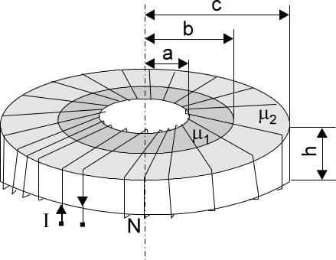  1.)Na slici 1, prikazan je torusni namotaj na jezgru od nehomogenog materijala. Unutrašnji sloj jezgra, za a<r<b, ima magnetnu permeabilnost μ₁, a spoljašnji, za b<r<c, je permeabilnosti μ₂. Odrediti vektor magnetne indukcije u oba sloja. | 2.) Kroz koaksijalni kabal poluprečnika a i b, postoji stalna struja jačine I. Izračunati podužnu magnetnu energiju u dielektriku kabla.  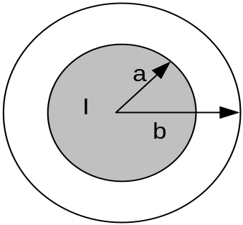
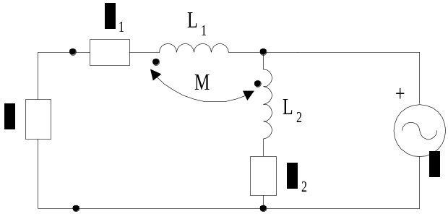3.)Izračunati snagu koju od preostalog dijela električnog kola dobija prilagođeni potrošač impedanse Z sa slike 3. Poznato je: E=j50[V], Z₁=(5+j3)[Ω], Z₂=(3-j6)[Ω], ωL₁=7[Ω],ωL₂=2[Ω],|ωM|=3[Ω]. | 4.) Na trofaznu simetričnu mrežu faznog napona 220[V] priključen je potrošač kao na slici 4. Odrediti aktivnu i reaktivnu snagu potrošača ako je R=X_{L}= 4[Ω] i X_{C}=12[Ω]  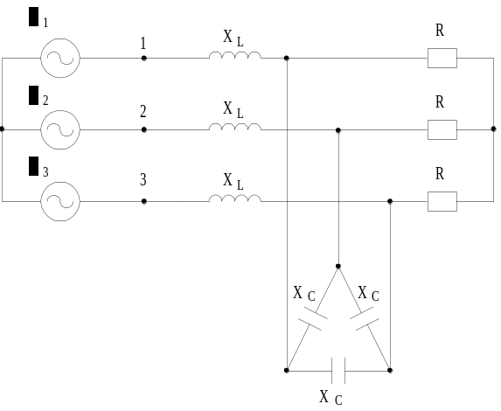

Predmetni nastavnik: dr.sci.Izudin Kapetanović, redovni profesor
Saradnici: Majda Tešanović, asistent
Mensur Kasumović, asistent
Mario Pejdanović, asistent

